REKOMENDACIJA VYSTYTOJŲ KOMUNIKACIJAI
Pavyzdinis pranešimas, kai miškų ūkio paskirties žemės sklypas patenka į atstumą tarp vieno vėjo elektrinės stiebo aukščio (1H) ir keturių vėjo elektrinės stiebų aukščio (4H).
Siuntėjo identifikaciniai duomenys NURODOMA PRANEŠIMO SIUNTIMO DATA
Gavėjo identifikaciniai duomenys
Informuojame, kad (nurodomas vietovės pavadinimas) planuojama statyti didesnę kaip 30 kW įrengtosios galios vėjo elektrinę ir Jūsų miškų ūkio paskirties žemės sklypas (nurodoma tiksli žemės sklypo vieta) patenka į teritoriją tarp 1H ir 4H (Žr. paveikslą Nr. 1, Jūsų žemės sklypas pažymėtas žalia spalva).
Vėjo elektrinės įrengtoji galia
Tiksli veiklos vykdymo teritorija
Žemės sklypo (-ų) unikalus (-ų) numeris (-iai)
Žemės sklypo (-ų) plotas (-ai)

Paveikslas Nr. 1:
JŪSŲ TEISĖS IR PAREIGOS
- SVARBU ŽINOTI
Miškų ūkio paskirties žemės sklypų savininkai informuojami, tačiau negali teikti prieštaravimų dėl didesnės kaip
30 kW įrengtosios galios vėjo elektrinės statybų.
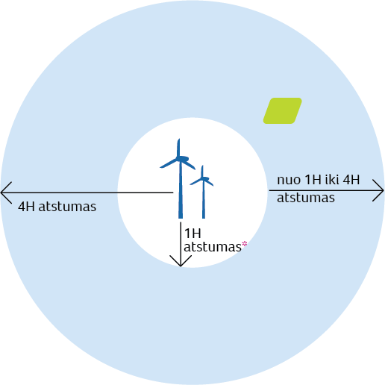


PAAIŠKINIMAS:
1H – vienas vėjo elektrinės (VE) stiebo aukštis;
4H – keturių vėjo elektrinės (VE) stiebų aukštis.
1 VE stiebo aukštis siekia (užpildo vystytojas)
Jūsų nuosavybės ar kita teise valdomame žemės sklype sodo namų, gyvenamosios, viešbučių, kultūros paskirties pastatų, bendrojo ugdymo, profesinių, aukštųjų mokyklų, vaikų darželių, lopšelių, mokslo paskirties pastatų, skirtų švietimo reikmėms, kitų mokslo paskirties pastatų, skirtų neformaliajam švietimui, poilsio, gydymo, sporto ir religinės paskirties pastatų, specialiosios paskirties pastatų, susijusių su apgyvendinimu, (kareivinių pastatų, laisvės atėmimo vietų įstaigų), nurodytos paskirties patalpų kitos paskirties statiniuose ir (ar) rekreacinių teritorijų planavimas bus galimas, jeigu (nurodomas asmens, planuojančio elektrinės statybas pavadinimas) raštu įsipareigos užtikrinti atitiktį visuomenės sveikatos saugos reikalavimams.

Dėl papildomos informacijos suteikimo kreiptis į (nurodomas kontaktinis asmuo, kodas, buveinė, el. pašto adresas, tel. Nr.).
*plius teritorija, kurioje neužtikrinta atitiktis visuomenės saugos reikalavimams.

